Hướng dẫn setup và khởi chạy hệ thống

Cài đặt   
Python  
Pycharm  
MySQl

Setup môi trường ảo ven  
chạy câu lệnh này bên console: install -r requirements.txt  
Tạo 1 database có tên là: quanlydb  
thay đổi tên và mật khẩu của mysql tại file init.py  
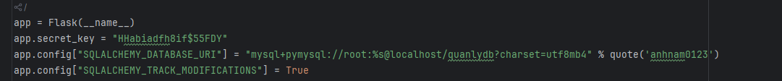  
  
chạy file models.py trước xong mới chạy file index.py